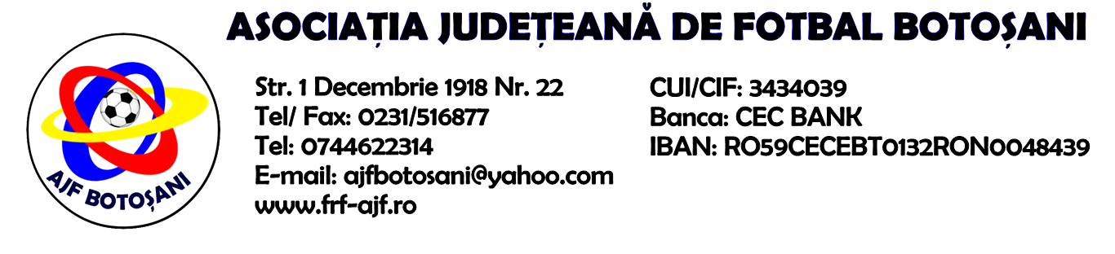

Nr. 60 / 31-05-2017

DECIZIA NR. 4 / 31-05-2017

COMISIA PENTRU STATUTUL ȘI LEGITIMAREA JUCĂTORULUI, a luat act
de contestatia formulata de clubul ACS Transdor Tudora prin delegatul Zetu Razvan
Cristian, la jocul dintre echipele CS Sanatatea Darabani & ACS Transdor Tudora,
privitor la dreptul de joc al jucatorului Apostol Mihai Gabriel(numar carnet 6630).

COMISIA PENTRU STATUTUL ȘI LEGITIMAREA JUCĂTORULUI luand act de
prevederile R.S.T.J.F - editia 2016, articolul 10, paragraf 7, 8 si articolul 14, paragraf 2
a constatat ca jucătorul în cauză putea fi legitimat la orice echipa, fara acordul clubului
unde si-a terminat perioada junioratului.

COMISIA PENTRU STATUTUL SI LEGITIMAREA JUCATORULUI hotaraste ca
jucatorul are drept de joc pentru echipa CS Sanatatea Darabani si respinge contestatia
formulata ca fiind neintemeiata.

Cu drept de recurs in 5 zile de la data pronunţării deciziei.

COMISIA PENTRU STATUTUL ȘI LEGITIMAREA JUCĂTORULUI
Mihail - Gabriel Tanasă - Presedinte
Ioan Brinza - Membru
Gheorghe Mihoc - Membru

